«Snøgubber»
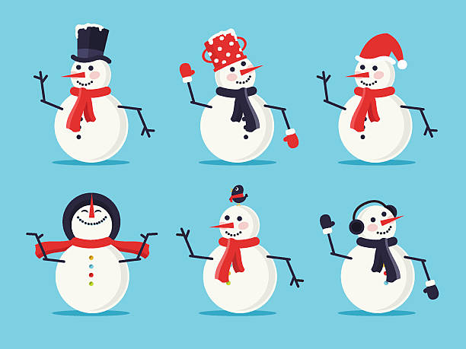

Vi er små Snøgubber bom fallera,
Snøgubber, Snøgubber bom fallera.
Vi har det best når vi fryser og fryser,
Rett som det er, kan det hende vi nyser…….atsjoooo!

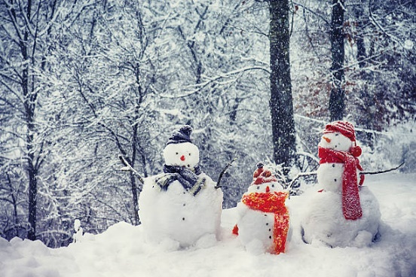
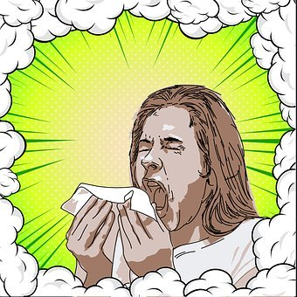

Vi er små Snøgubber, bom fallera,
Snøgubber, Snøgubber, bom fallera.
Vi har det verst når vi smelter og smelter,
rett som det er kan det hende vi velter…….boms i bakken!
